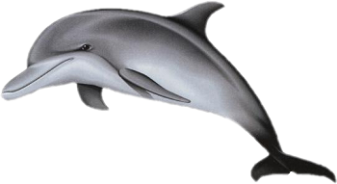
شركة ............
عقد بناء قارب الصيد البحري من نوع..............
بين الموقعين أسفله :
الطرف الأول السيد: ..............، مغربي،كامل الأهلية و الحامل لبطاقة التعريف الوطنية رقم :………… بصفتي صاحب شركة »………. « لصناعة القوارب من نوع ……….. و بمقتضى هذه الوثيقة ألتزم ببناء قارب الصيد البحري من نوع …………. حسب المقاسات أسفله لفائدة الطرفين:
السيد:.....................................................
بطاقة التعريف الوطنيةرقم: ......................
الساكن بـ:..............................................

زورق يحمل اسم : .........................
المسجل بمندوبية الصيد البحري تحت رقم : ...................
حسب المقاسات التالية :

- الطول:... متر
- العرض:…..متر
- العمق: … متر

الثمن :

حدد ثمنه في: ...............................................،مقابل توصيل مضمون من طرف صاحب الشركة لكل دفعة.

التوقيع :
الطرف الأول الطرف الثاني

